高一生物降低化学反应活化能的酶练习（5-1）

班级 姓名
一、选择题
1．酶具有极强的催化功能，其原因是 （ ）
A.降低了化学反应的活化能 B.增加了反应物之间的接触面积
C.提高了反应物分子的活化能 D.酶提供使反应开始所必需的活化能
2．下面关于酶的叙述，正确的是 （ ）
A．酶遇热不起作用 B．酶只能对物质分解起作用
C．酶必须在体内合成，并且在体内起作用 D．酶是一类具有催化功能的有机物
3．能够水解唾液淀粉酶的酶是 （ ）
A．淀粉酶 B．蛋白酶 C．脂肪酶 D．麦芽糖酶
4．酶的化学本质是 （ ）
A．蛋白质 B．脂质 C．维生素 D．蛋白质或RNA
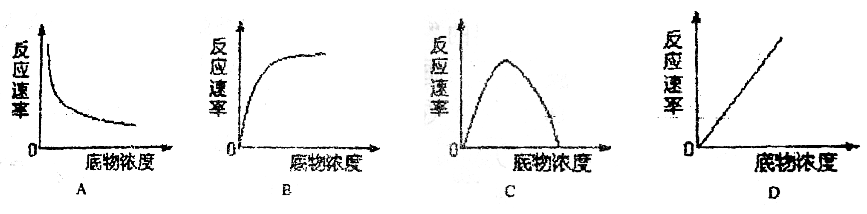
5．如果酶的数量一定，下列哪个图示最确切地反映了反应速率与底物浓度的数量关系（ ）

6．活细胞内酶合成的主要场所和原料分别是 （ ）
A.细胞核 核苷酸 B.线粒体 氨基酸 C.高尔基体 氨基酸 D.核糖体 氨基酸或核苷酸
7．20世纪80年代科学家发现了一种RNaseP酶，是由20%的蛋白质和80%的RNA组成，如果将这种酶中的蛋白质除去，并提高Mg²⁺的浓度，他们发现留下来的RNA仍然具有与这种酶相同的催化活性，这一结果表明 （ ）
A．RNA具有生物催化作用 B．酶是由RNA和蛋白质组成的
C．酶的化学本质是蛋白质 D．绝大多数酶是蛋白质，少数是RNA
8．下图表示某有机物中加入相应的水解酶后，置于0℃至80℃环境中，有机物被分解的总量与温度的关系。根据该图判断把这些物质(包括某有机物、分解的产物、催化剂)从80℃降温处理，其关系图应为 （ ）
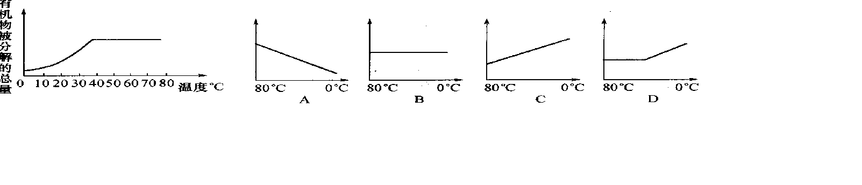

9．将乳清蛋白、淀粉、胃蛋白酶、唾液淀粉酶和适量的水混合装入一容器中，调整pH值至2.0，保存于37℃的水浴锅内。过一段时间后容器内剩余的物质是 （ ）
A．淀粉、胃蛋白酶、多肽、水 B．唾液淀粉酶、胃蛋白酶、多肽、水
C．唾液淀粉酶、麦芽糖、胃蛋白酶、多肽、水 D．唾液淀粉酶、淀粉、胃蛋白酶、水
10．血液凝固是一系列酶促反应过程，采集到的血液在体外下列哪种温度条件下凝固最快（ ）
A．0℃ B.15℃ C.25℃ D.35℃
11．纺织工业上的褪浆工序常用两种方法：化学法，需用NaOH7~9克／升，在70℃~80℃条件下作用12小时，褪浆率仅为50%~60%；加酶法，用少量细菌淀粉酶，在适宜温度时只需5分钟，褪浆率达100%，这一事实说明 （ ）
A．酶具有多样性 B．酶具有高效性 C．酶具有专一性 D．酶具有溶解性
12．淀粉酶使淀粉水解为麦芽糖，而不能使麦芽糖水解为葡萄糖，这一事实说明了酶的（ ）
A．高效性 B．专一性 C．多样性 D．生物性
13．在高烧时，常常没有食欲，最根本的原因是： ( )
A．所吃食物未被消化 B．胃没有排空
C．体温超过37℃，消化酶活性受到影响 D．体内食物残渣没有排出
14．（多选）以下对酶的不正确表述是 （ ）
A．酶的基本组成单位是多肽链 B．酶只能在细胞内合成并发挥作用
C．酶的活性随温度升高而不断升高 D．一种酶只能催化一种或一类物质的化学反应
15．（多选）一个透析袋中装有物质M和分解它的酶。此透析袋放在蒸馏水中。第二天检查水时，发现其中有物质X。根据这一观察，能作出下列哪些结论 （ ）
A．酶分解了物质X B．X是物质M的组分，X能穿过透析袋
C．酶分解了物质M D．物质M的分子是大于物质X的
二、非选择题
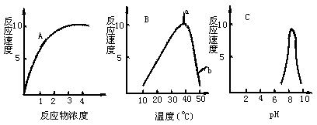
16．下列A、B、C3张图依次表示酶浓度一定时，反应速度和反应物浓度、温度、PH值的关系，请据图回答下列问题：
⑴图A中，反应物达到某一浓度时，反应速度不再上升，其原因是
⑵图B中，a点所对应的温度称＿＿＿＿＿＿＿＿＿＿＿＿＿＿＿＿＿＿＿＿＿＿。
⑶图B中，a点到b点曲线急剧下降，其原因是＿＿＿＿＿＿＿＿＿＿＿＿＿＿。
⑷将装有酶与反应物的甲、乙两试管分别放入12℃和75℃水浴锅中，20分钟后取出转入37℃的水浴锅中保温，两试管内反应分别应为：甲＿＿＿＿＿＿＿＿，乙＿＿＿＿＿＿＿＿＿。
⑸图C表示了＿＿＿＿＿催化反应的速率变化曲线。
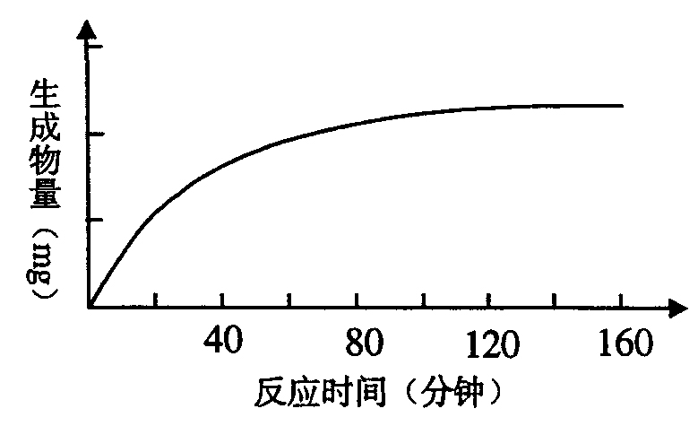
A．唾液淀粉酶 B．胃蛋白酶 C．胰蛋白酶 D．植物淀粉酶
17．胰蛋白酶作用于一定量的某种物质（底物），温度保持37℃，pH保持在最适值，生成物量与反应时间关系如下图。请回答下列问题：
⑴该酶作用的底物是＿＿＿＿＿＿＿＿。
⑵在140分钟后，曲线变成水平，这是因为＿＿＿＿＿＿＿。
⑶若增加胰蛋白酶浓度，其他条件不变，请在原图上画出生成物量变化的示意曲线。
⑷若胰蛋白酶浓度和其他条件不变，反应液pH值由2逐渐升高到10，则酶催化反应的速度将＿＿＿＿＿＿＿＿＿＿＿＿，原因是＿＿＿＿＿＿＿＿＿＿＿＿＿＿＿＿＿＿。
⑸下图中能正确表示胰蛋白酶对底物的分解速度和温度关系的是…………………( )
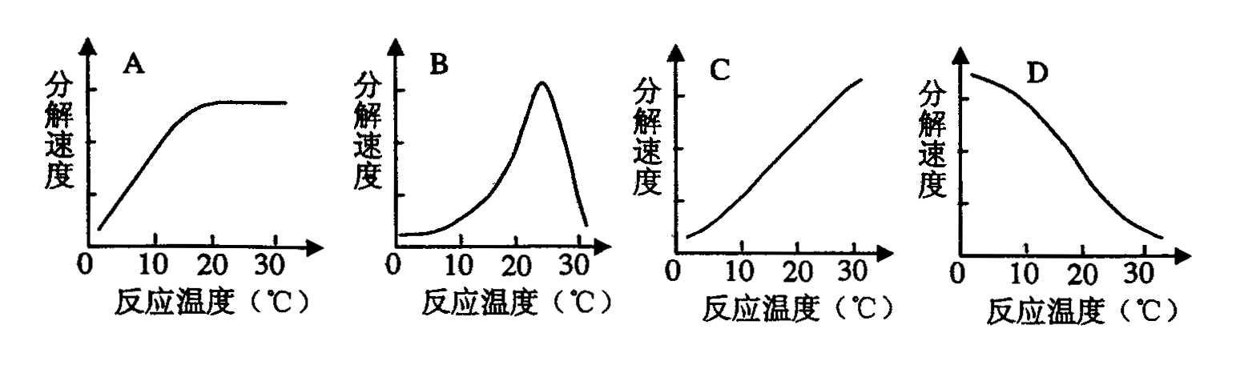

高一生物课时练习（5-2）
比较过氧化氢在不同条件下的分解
班级 姓名
一、选择题
1．比较过氧化氢在不同条件下的分解实验中，滴入过氧化氢酶的试管内： （ ）
A．产生的气泡多，燃烧得不猛烈 B．产生的气泡多，燃烧得猛烈
C．产生的气泡少，燃烧得不猛烈 D．产生的气泡少，燃烧得猛烈
2．人的血液中一个碳酸酐酶分子每分钟可催化分解19000万个碳酸分子。这说明酶具有（ ）
A．多样性 B．专一性 C．可控性 D．高效性
3．在做比较过氧化氢在不同条件下的分解实验时，向试管中插入燃烧但无火焰的卫生香时，不要插到气泡中，原因是： （ ）
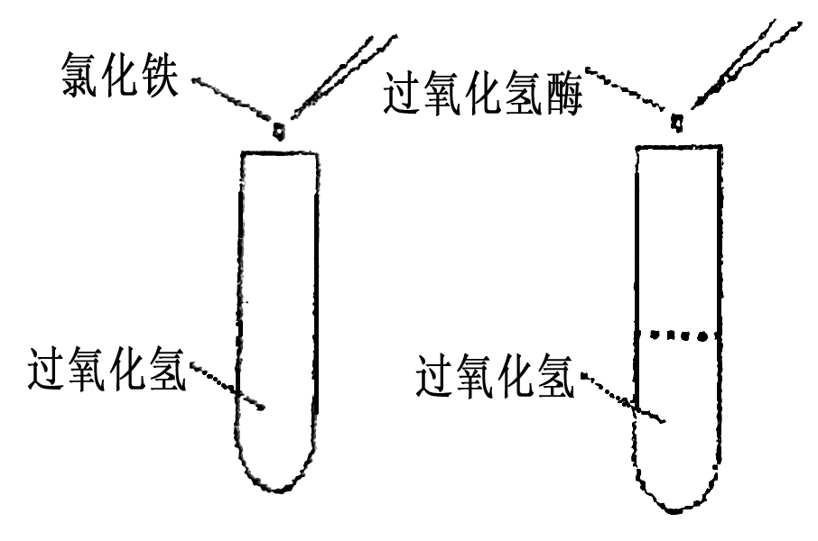
A．气泡中的氧含量低 B．气泡中的气体灭火
C．卫生香会因潮湿而灭火 D．燃烧过旺，不安全
4．在右图所示的实验中属于自变量的是 （ ）
A．催化剂不同 B．过氧化氢分解的速率的大小
C．试管的大小 D．试管中的过氧化氢溶液的量
5．常温常压下，要使过氧化氢溶液迅速放出大量的氧气，应投入 （ ）
A．新鲜猪肝 B．煮熟猪肝 C．冰冻猪肝 D．生锈铁钉
6．在煮过的和没煮锅的马铃薯片上分别滴几滴过氧化氢。在马铃薯片X上出现泡沫，在马铃薯片Y上没有泡沫，以下哪一项是正确的解释？ （ ）
A．马铃薯片X是煮过的，因为过氧化氢只影响碳水化合物分解成单糖
B．马铃薯片X是煮过的，因为没煮过的马铃薯片酶能使过氧化氢不起作用
C．马铃薯片X是没煮过的，因为过氧化氢分解马铃薯片中的酶
D．马铃薯片X是没煮过的，马铃薯中含有促使过氧化氢分解的酶，但酶会在高温中失活
7．在过氧化氢酶溶液中加入双缩脲试剂，其结果应是 （ ）
A．产生气泡 B．溶液呈紫色 C．溶液呈蓝色 D．产生砖红色沉淀
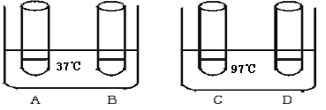
8．如右图，在下列试管中均加入3mL浆糊。A、C两试管中各注入2毫升清水，B、D两试管中各注入2毫升新鲜的唾液淀粉酶，把四支试管均置于水槽中保温5分钟，分别滴入2滴碘液，其中不变为蓝色的是 （ ）
9．甲、乙、丙三支分别装有2ml可溶性淀粉溶液的试管中，依次分别加入1ml淀粉酶制剂、麦芽糖酶制剂和新鲜唾液，摇匀后将试管放在适宜温度下，过一段时间后，在三支试管中各加入一滴碘液，摇匀后，试管中溶液变为蓝色的是 （ ）
A．甲试管 B．乙试管 C．丙试管 D．甲和丙试管
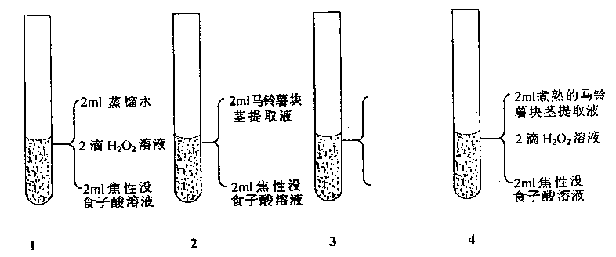
二、非选择题
10．过氧化氢酶能催化H₂O₂的分解，产生的氧气能使溶于水的无色焦性没食子酸氧化生成橙红色沉淀。为了鉴定马铃薯块茎是否含有过氧化氢酶，某学生设计了如下实验：
参照上图所给信息，回答下列问题。
（1）3号试管内加入的物质是＿＿＿＿＿＿＿＿＿＿＿＿＿＿＿＿＿＿＿＿。
（2）设计2号试管作为对照的具体目的是＿＿＿＿＿＿＿＿＿＿＿＿＿＿＿＿＿＿＿＿。
（3）如果2号试管未产生颜色反应，则出现橙红色沉淀的是第＿＿＿＿＿＿＿＿号试管。
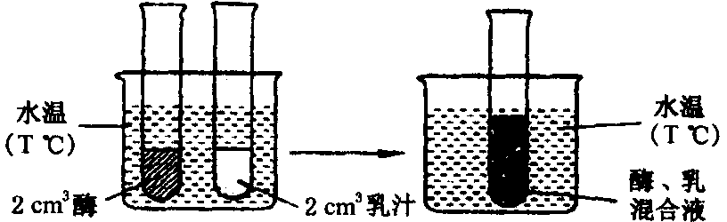
11．右图实验装置用于研究温度对凝乳酶催化乳汁凝固的影响，先将酶和乳汁放入2个试管，然后将2个试管放入同一水浴(温度用T℃表示)环境中持续15min，再将酶和乳汁倒入同一试管中混合，保温并记录凝乳所需的时间。
通过实验记录在不同的温度下凝乳所需的时间，结果如右表：
装置 | 水浴温度(℃) | 凝乳时间(min)
A | 10 | ∞不凝固
B | 20 | 7.0
C | 30 | 4.0
D | 40 | 1.5
E | 50 | 4.0
F | 60 | ∞不凝固
(1)为什么酶和乳汁混合之前在同一水浴环境中保温 15 min，实验结果更准确？

(2)若将酶和乳汁直接放入同一试管内混合并保温对实验结果有何影响？

(3)比较并解释装置B和D的结果。

(4)解释以下两种处理时实验结果有无什么变化。
①将装置A内混合物加温至40℃______________。
②将装置F内混合物冷却至40℃______________。
(5)除了温度，再指出一种能影响酶活性的因素。______________。
12.根据提供的实验材料设计并完成pH对酶活性影响的实验。材料用具：试管、量筒、烧杯、酒精灯、温度计、新鲜唾液、质量分数为3％的可溶性淀粉溶液，质量分数为5％的盐酸，质量分数为5％的NaOH溶液，清水、碘液。用正确方法完成实验中的一些步骤：
（1）第一步：实验至少要取_______支洁净的试管，编号后分别注入1mL新鲜唾液。
PH值
催化效率
（2）第二步：
_____________________________________________________________。
（3）第三步：分别向试管中注入2mL淀粉溶液，振荡后将试管下部浸入装有___________________的烧杯中，这样处理的原因是_________________________________。
（4）第四步：10min后____________________________________________________。
（5）实验结果分析：
__________________________________________________________________________________________________________________________________________________________。

高一生物课时练习（5-3）
细胞的能量“通货”——ATP
班级 姓名
一、选择题
1．一分子ATP具有的腺苷、高能磷酸键、磷酸基团的数量依次是 （ ）
A．1、2、3 B．1、1、2 C．1、2、2 D．2、2、3
2．下列有关ATP叙述中正确的是 （ ）
A．ATP的分子简式是A—P—P～P B．所有植物细胞中的ATP都是由叶绿体产生的
C．ATP的分子简式是A—P～P～P D．所有生物中全部生命活动都离不开ATP
3．据测定，世界著名重量级拳王――霍利菲尔德平均每次出拳的力量高达200磅，试问能引起如此之高的拳击力量的直接供能物质是： ( )
A.人体细胞内的ATP B.饮食中的糖类
C.人体细胞内的糖类 D.人体细胞内的脂肪
4．关于ATP与ADP相互转化的叙述正确的是： （ ）
A.物质和能量的变化是可逆的 B.物质和能量的变化均不可逆
C.物质变化可逆，能量变化不可逆 D.物质变化不可逆，能量变化可逆
5．在夏季夜晚荧火虫尾部会发光，其光能是直接由 （ ）
A．葡萄糖进行氧化分解释放的化学能转变而来 B．由热能转变而来
C．由ATP转变成ADP时释放的化学能转变而来 D．由电能转变而来
6．人体和动物体进行各项生命活动所需要的能量直接是由： （ ）
A．太阳能供给的 B．脂肪分解释放的 C．ATP水解释放的 D．维生素供给的
7．ATP中大量化学能储存在： （ ）
A．腺苷内 B．磷酸基内 C．腺苷和磷酸基连接的化学键内 D．高能磷酸键内
8．ADP转变为ATP需要： （ ）
A．Pi、酶、腺苷和能量 B．Pi、酶 C．酶、腺苷和能量 D．Pi、酶和能量
9．下列对“ATP转化为ADP”反应的叙述中，不正确的是： （ ）
A．这一反应无休止地在活细胞中进行
B．生物体内ADP转变成ATP所需能量都来自呼吸作用
C．在ATP与ADP的相互转化中，伴随有能量的贮存和释放
D．这一过程保证了生命活动顺利进行
10．ATP分子简式和18个ATP所具有的高能磷酸键数目分别是 （ ）
A．A—P—P～P和18个 B．A—P～P～P和36个
C．A～P～P和36个 D．A～P～P～P和54个
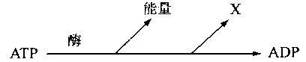
11．ATP转化为ADP可表示如下：式中X代表 ( )
A.H₂O B．[H]
C．P D．Pi

12．ATP合成酶的合成是在 （ ）
A．线粒体中 B．核糖体中 C．高尔基体中 D．内质网中
13．关于人体细胞中ATP的的正确描述是 （ ）
A．它含有三个高能磷酸键
B．ATP在人体细胞中普遍存在，含量很高
C．ATP虽然在人体细胞中普遍存在，但含量不多
D．当它过分减少时，可由ADP在不依赖其他物质条件下直接形成
14．ATP之所以能作为能量的直接来源是因为 （ ）
A.ATP在细胞内数量很多
B.ATP中的高能磷酸键很稳定
C.ATP是生物体内的唯一可以释放能量的化合物
D.ATP中的高能磷酸键储存的能量多且很不稳定
15.海洋中的电鳗有放电的现象，其电能的直接来源是 （ ）A.由热能转变而来
B.由光能转变而来
C.由ATP转变成ADP时释放的化学能转变而来
D.由有机物进行氧化分解释放的化学能转变而来
16、在绿色植物体内，ADP转化为ATP时，所需能量来源于 （ ）
A．光合作用和呼吸作用 B．光合作用和渗透作用
C．呼吸作用和渗透作用 D．光合作用和蒸腾作用
17．剧烈运动时，人体骨骼肌所需能量直接来自 （ ）
A．葡萄糖 B．脂肪 C．肌糖原 D．三磷酸腺苷
18、科学家研究发现，向刚刚失去收缩功能的离体肌肉上滴葡萄糖溶液，肌肉不收缩；向同一条肌肉上滴ATP溶液，肌肉很快就发生明显的收缩。这说明 （ ）
A．葡萄糖是能源物质 B．ATP不是能源物质
C．葡萄糖是直接能源物质 D．ATP是直接能源物质
19．（多选）下列生理过程中，需要消耗ATP的是 （ ）
A．核糖体上合成血红蛋白 B．氧气进入红细胞
C．小肠吸收氨基酸 D．植物的根吸收各种无机盐离子
20．（多选）关于ATP的叙述，正确的是 （ ）
A．ATP中含有C、H、O、N、P元素
B．活细胞中ATP与ADP之间的相互转化时刻发生
C．ATP是生物体所有生命活动的直接能源物质
D动植物形成ATP的途径分别是呼吸作用和光合作用
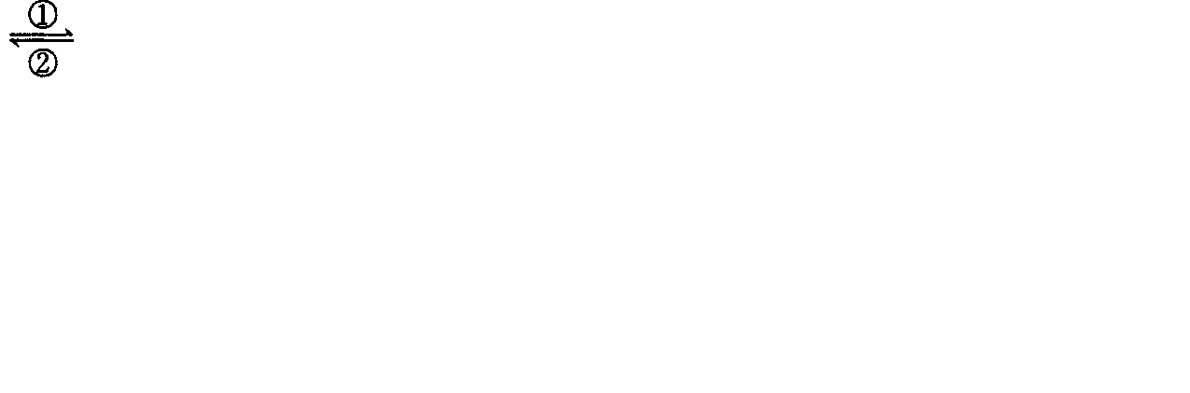
二、非选择题
21．根据反应式ATP ADP+Pi+能量，回答下列问题：
（1）ATP作为生物体生命活动的____________，其分子结构简式为____________，在①过程中，是由于________键断裂而释放出能量。
（2）在绿色植物体内与②相应的生理活动是在细胞内的__________和_________中进行。
22．设计一个实验，证明ATP是直接的能源物质。
要求：(1)自选器材试剂(2)写出实验步骤(3)预测实验结果(4)设置对照实验

高一生物课时练习（5-4）
ATP的主要来源——细胞呼吸
班级 姓名
一、选择题
1．完成有氧呼吸全过程的结构是 （ ）
A．细胞质基质 B．线粒体 C．细胞 D．肺泡
2．植物种子萌发时，如果长时间缺氧，就会引起烂芽，其主要原因是 （ ）
A．CO₂中毒 B．酒精中毒 C．乳酸中毒 D．供能不足
3．人体红细胞无线粒体，它所需能量的来源主要是利用 （ ）
A．葡萄糖，进行有氧呼吸 B．葡萄糖，进行无氧呼吸
C．乳酸，进行有氧呼吸 D．乳酸，进行无氧呼吸
4．有氧呼吸过程中释放的CO₂中的氧 （ ）
A．全部来自氧气 B．全部来自水 C．全部来自葡萄糖 D．来自葡萄糖和水
5．在有氧呼吸过程中，水分子参与反应的过程和生成水分子的过程分别在 （ ）
A．第一和第二阶段 B．第二和第三阶段 C．第一和第三阶段 D．第三和第二阶段
6．下列关于植物呼吸作用的叙述正确的是 （ ）
A．呼吸作用的中间产物丙酮酸可以通过线粒体双层膜
B．是否产生二氧化碳是有氧呼吸和无氧呼吸的主要区别
C．高等植物进行有氧呼吸，不能进行无氧呼吸
D．种子库中贮藏的风干种子不进行呼吸作用
7．当人在轻度缺氧环境中生活一段时间后，一般不会出现的现象是 （ ）
A．血液中红细胞数量会增加 B．细胞中线粒体的数量会增加
C．线粒体中酶的数量会增加 D．红细胞中血红蛋白的数量会增加
8．让实验动物小白鼠吸入混有¹⁸O₂的空气，该小白鼠体内最先出现含¹⁸O的化合物是 （ ）
A．CO₂ B．H₂O C．C₂H₅OH D．C₃H₆O₃
9.测得苹果果实在一段时间内，CO₂的释放量比O₂的吸收量大，由此推得果实 （ ）
A.有氧呼吸占优势 B.有氧呼吸与无氧呼吸消耗的葡萄糖相等
C.无氧呼吸占优势 D.既进行无氧呼吸又进行有氧呼吸
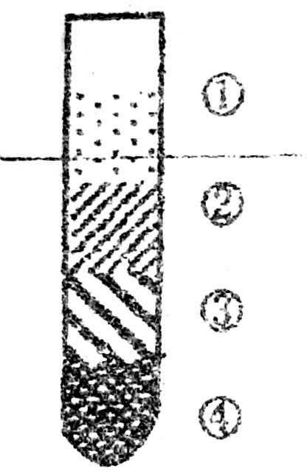
10．有研究者将下列四种等量的细胞分别磨碎，然后放到四个离心试管内高速旋转离心，结果磨碎的液体分为四层，如右图，其中③层有较多的有氧呼吸的酶。则在下列的各种材料中③层最厚的细胞是：
A．皮肤细胞 B．口腔上皮细胞 C．心肌细胞 D．肾脏细胞
11．关于有氧呼吸的特点（与无氧呼吸相比），下列表述中不正确的是 （ ）
A．需要多种酶参与 B．分解有机物不彻底 C．释放二氧化碳 D．生成大量ATP
12．用酵母菌酿酒时，如果向酿酒的原料中注入足量的氧气，会出现的现象是 （ ）
A．酵母菌死亡，不产生酒精 B．酵母菌增多，不产生酒精
C．酵母菌增多，产生酒精增多 D．酵母菌减少，产生酒精增多
13．在呼吸过程有二氧化碳放出，则可判断此过程（ ）
A．一定是无氧呼吸 B．一定是有氧呼吸 C．一定不是酒精发酵 D．一定不是乳酸发酵
14．在细胞呼吸过程中，消耗12摩尔氧气所释放出的能量，转移到ATP中的有（ ）千焦
A．3242 B．2322 C．3483 D．1952
15．有氧呼吸过程中产生ATP最多的是 （ ）
A．第一阶段 B．第二阶段 C．第一阶段和第二阶段 D．第三阶段
16．（多选）在线粒体内进行有氧呼吸的具体部位是 （ ）
A．外膜 B．内膜 C．嵴 D．基质
17．（多选）下列反应在细胞质基质和线粒体内均能完成的是 （ ）
A．葡萄糖→丙酮酸 B．丙酮酸→酒精+CO₂ C．ADP+Pi+能量→ATP D．H₂O→[H]+O₂
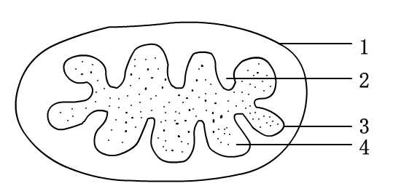
二、非选择题
18．如右图，为某细胞器结构示意图，请据图答：
(1)该图是 的亚显微结构示意图，它是
的主要场所，从结构上看，它具有此功能的主要原因是 。
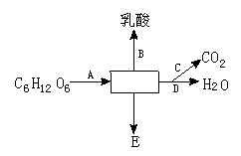
(2)图中1是 ；2是 ；4是 。
19．根据右图不完整的呼吸作用示意图，解答下列问题：
（1）图中方格内的物质名称是_______________。
（2）从图中选择有关的字母填在题的括号内：
①有氧呼吸的途径是___________。②其中产能最多的是___________阶段。③产[H]的阶段是___________。
（3）图中A发生的场所是 ，E表示的物质是 。
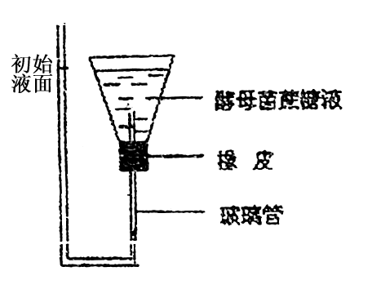
20．下图是某同学为了研究酵母菌的细胞呼吸所设计的一个实验装置。开始时锥形瓶中装满了质量分数为5%的蔗糖溶液，并在其中加入了适量的酵母菌，将装置密封并静置一段时间后记录下初始液面的数据，实验过程中液体会进入玻璃管，从玻璃管的刻度上可以读出进入玻璃管的液体量。表中是该同学在不同的温度条件下进行实验时所记录的数据与初始液面数据的差值。（单位:mL）
时间min | 4℃ | 10℃ | 20℃ | 35℃ | 55℃ | 90℃
5 | 0 | 0.2 | 0.4 | 0.7 | 0 | 0
10 | 0 | 1.0 | 1.3 | 1.2 | 0.1 | 0
15 | 0.1 | 1.9 | 2.2 | 2.8 | 0.2 | 0
20 | 0.2 | 3.1 | 3.3 | 4.4 | 0.3 | 0
25 | 0.3 | 4.0 | 4.5 | 5.0 | 0.4 | 0
（1）该同学作了以下四种假设，你认为最合理的假设是 （ ）
A．温度对酵母菌有氧呼吸有影响 B．温度对酵母菌无氧呼吸有影响
C．氧浓度对酵母菌有氧呼吸有影响 D．氧浓度对酵母菌无氧呼吸有影响
（2）假设实验的过程中产生的气体在溶液中的溶解度很低，则表中数据可以反映酵母菌呼吸作用产生的 的量。
（3）从表中数据分析得知最有利于酵母菌发酵的温度是 ，实验过程中应该用 方法控制温度，不可直接加热。对于在90℃条件下的实验数据，你认为得到的原因是 。
（4）实验开始前，实验装置必须密封并静置一段时间，以便消耗装置中的 。
（5）请写出该实验条件下酵母菌细胞呼吸的反应式： 。
高一生物课时练习（5-5）
捕获光能的色素和结构
班级 姓名
一、选择题
１．绿色植物进行光合作用的细胞器是 （ ）
A．线粒体 B．叶绿体 C．核糖体 D．高尔基体
2．在下列各种光的照射下，绿色植物光合作用制造有机物最多的是 （ ）
A．白光 B．红橙光 C．黄绿光 D．蓝紫光
3.水稻叶肉细胞中的DNA存在于 （ ）
A．细胞核、叶绿体和高尔基体 B．内质网、线粒体和细胞核
C．线粒体、叶绿体和细胞核 D．细胞核、核糖体和线粒体
4．下面有关叶绿体的叙述正确的是 （ ）
A.叶绿体中的色素分布在外膜和内膜上 B.叶绿体中的色素都分布在类囊体的薄膜上
C.光合作用的酶只分布在外膜、内膜和基粒上 D.光合作用的酶只分布在叶绿体的基质中
5．在洋葱根尖分生区细胞中，具有双层膜结构的是 （ ）
A.线粒体和叶绿体 B.叶绿体和高尔基体
C.液泡和内质网 D.线粒体和核膜
6．一定的时间内，绿色植物在下列哪些光的照射下，放出的氧气最多 （ ）
A．红光和绿光 B．红光和蓝紫光 C．蓝紫光和绿光 D．蓝光和橙光
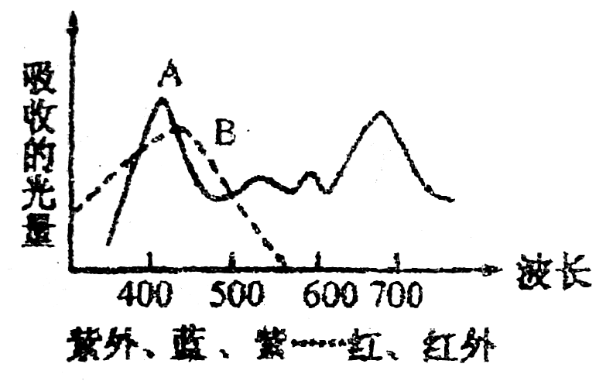
7．右图是用分光光度计测定叶片中两类色素吸收不同波长光波的曲线图，试判定A和B分别为何种色素 （ ）
A．叶绿素、类胡萝卜素
B．类胡萝卜素、叶绿素
C．叶黄素、叶绿素a
D．叶绿素a、叶绿素b
8．将阳光通过三棱镜后的七色光投射到水绵上，水中的好氧细菌聚集最多的一组光区是 （ ）
A．红光和黄绿光 B．红光和橙光 C．红光和蓝紫光 D．黄光和蓝紫光
9．绿色植物细胞中与能量转换直接有关的细胞器是： （ ）
A.线粒体和叶绿体 B.核糖体和高尔基体 C.中心体和内质网 D.高尔基体和叶绿体
10.将深海中的藻类移到浅海中，光合作用的效率将明显增强，这是因为 （ ）
A.在深海中只能获得频率高的蓝紫光 B.在深海中只能获得频率低的蓝紫光
C.在深海中可以利用波长长的红光 D.在浅海中还可以利用波长短的红光
11.在做植物实验的暗室内，为了尽可能地降低植物光合作用的强度，最好安装 （ ）
A.红光灯 B.绿光 C.白炽灯 D.蓝光灯
12.绿色植物进行光合作用时，光能的吸收发生在叶绿体的 （ ）
A.内膜上 B.基质中 C.类囊体膜上 D.各部位上
13．原核细胞的细胞质中具有的细胞器是 ( )
A．高尔基体 B．线粒体和叶绿体 C．内质网 D．核糖体
14．线粒体和叶绿体都是重要的细胞器，下列相关叙述错误的是 （ ）
A．两者都能产生ATP，但最初的能量来源不同
B．需氧型生物的细胞均有线粒体，植物细胞均有叶绿体
C．两者都含有磷脂和多种酶，叶绿体中还含有色素
D．两者都有内膜和外膜，叶绿体基质中一般还含有基粒
15．细胞质基质、线粒体基质和叶绿体基质的 （ ）
A．功能及所含有机化合物都相同 B．功能及所含有机化合物都不同
C．功能相同，所含有机化合物不同 D．功能不同，所含有机化合物相同
16．如果一分子CO₂从叶肉细胞的线粒体基质中扩散出来，进入一个相邻细胞的叶绿体基质中，那么这个CO₂分子共穿过几层由磷脂分子组成的膜 （ ）
A.12 B.8 C.6 D.5
17．下列关于叶绿体和线粒体的叙述，正确的是 （ ）
A．都含有功能相同的基质 B．都具有双层膜
C．都能产生ATP D．都含有少量的DNA，能控制某些蛋白质合成
18．下列细胞中不含叶绿体的有 （ ）
A．水稻根尖分生区细胞 B．小麦叶肉细胞 C．水绵细胞 D．蓝藻细胞
二、非选择题
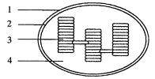
19．右图示叶绿体的亚显微结构示意图，请据图回答：
（1）写出下列结构的名称：
1 2 3 4
（2）叶绿体中吸收光能的色素主要有
和 两大类，它们分布在［ ］ 。
（3）有些蔬菜大棚内长时间开着红色或蓝色光的灯，这主要是因为叶绿体中的色素
主要吸收日光中的红光和蓝紫光。 和 主要吸收蓝紫光。
（4）叶绿体内部具有巨大的膜面积是因为叶绿体内存在大量的 和 。
20.把载有新鲜水绵和细菌的临时装片，置于显微镜载物台上观察。光线从反光镜反射上来后，可看到细菌从分散状态逐渐向水绵方向运动，水绵附近细菌的密度增加。如果在反光镜上方放置一个三棱镜，使七种不同颜色的光束照射水绵的不同部位，这时看到细菌逐渐聚集成明显的两堆（如下图所示）。请回答：
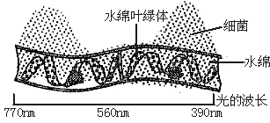
（1）根据上述实验可以判断这类细菌的细胞呼吸的方式是_________。做出这一判断的依据是________________________________。
（2）放置三棱镜后，细菌聚集成两堆的原因是_______________________________。

高一生物课时练习（5-6）
绿叶中色素的提取和分离
班级 姓名
一、选择题
1．在圆形滤纸的中央，点上绿叶色素的提取液进行层析，随着层析液从滤纸的中央向四周扩散，形成四个色素环带，排在最里圈的色素是 ( )
A.橙黄色 B.黄绿色 C.蓝绿色 D.黄色
2．纸层析法分离叶绿体色素时，滤纸条最上端的色素名称和颜色分别是 （ ）
A．叶绿素a、蓝绿色 B．叶绿素b、黄绿色
C．胡萝卜素、橙黄色 D．叶黄素、黄色
3．将提取的叶绿素色素滤液装入试管中，让一束白光穿过该滤液后经三棱镜对光进行色散，哪条光谱的颜色最明显 （ ）
A．绿光 B．黄光 C．红橙光、蓝紫光 D．红光
4.把下列药物选入相应的空白处
①保护叶绿素 ( )
②溶解各种色素 ( )
③为研磨充分 ( )
④促使各种色素在滤纸上扩散 ( ) A.丙酮 B.碳酸钙 C.二氧化硅 D.层析液
5.在进行绿叶中色素的提取和分离的实验时不让层析液没及滤液细线的原因是 ( ) A.滤纸上几种色素会扩散不均匀而影响实验结果
B.滤纸上的滤液细线会变粗而使色素太分散
C.色素会溶解在层析液中而使实验失败
D.滤纸上的几种色素会混合起来不分散
6.用纸层析法将绿叶中色素进行分离,在滤纸条上出现的最窄的一条色素带的颜色是 ( )
A.黄色 B.橙黄色 C.黄绿色 D.蓝绿色
7.提取绿叶中的色素时要加丙酮，其原因是 ( )
A.让色素溶解 B.防止叶绿素被破坏
C.便于将叶片研磨成匀浆 D.促使叶绿体中色素分离
8.在叶绿体色素的提取和分离实验中，在滤纸条上扩散速度最快的色素是 ( )
A.叶绿素a B.叶绿素b C.胡萝卜素 D.叶黄素
9.下列有关叶绿体及叶绿体中色素的叙述不正确的是： （ ）
A．一株高等植物所有的细胞都有叶绿体
B．在电子显微镜下可观察到叶绿体有双层膜、基质和基粒
C．叶绿体中色素有叶绿素和类胡萝卜两类，可用丙酮新鲜叶中提取
D．叶绿素主要吸收蓝紫光和红光，类胡萝卜素主要吸收蓝紫光
10.将几株相同的天竺葵放在不同的光下生长，其他条件都相同，一段时间后，生长状态最差的应是 ( )
A.蓝紫光下的天竺葵 B.黄绿光下的天竺葵
C.红橙光下的天竺葵 D.红光下的天竺葵
11．绿叶中色素的提取和分离实验结果中，在滤纸条上相邻距离最远的两条色素带是：（ ）
A．叶绿素a和叶绿素b B．叶黄素和叶绿素a
C．胡萝卜素和叶黄素 D．叶黄素和叶绿素b
12．如图所示，现有四个实验装置，若要验证绿色开花植物产生O₂需要光和验证O₂是否由绿色植物释放，则应选用的实验组合分别是： （ ）
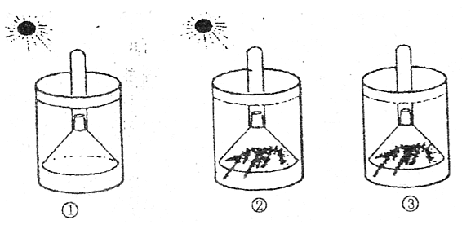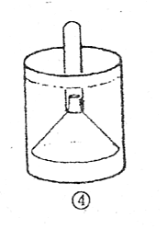
A．①②和①③ B．②③和①② C．②④和①③ D．②③和③④
13.（多选）下列关于“绿叶中色素的提取和分离”的实验描述中，属于实验要求的是 ( )
A.提取高等植物叶绿体中的色素 B.用纸层析法分离色素
C.了解各种色素的吸收光谱 D.验证叶绿体中所含色素的种类
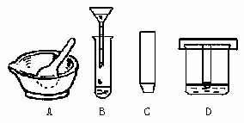
二、非选择题
14.右图是从绿叶中色素的提取和分离色素的有关实验用具和步骤，请据图写出各步骤的名称：
A _ B_
C _ D _
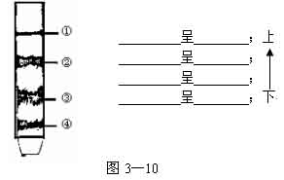
15.四种色素在滤纸上扩散的速度，从快到慢的顺序、颜色及含量是：
(1)填图3—10
(2)四种色素中含量最多(色素带最宽)的是 。
(3)四种色素中含量最少(色素带最窄)的是 。
(4)四种色素在滤纸上扩散速度最慢的是 。
(5)在滤纸上距离最近的两条色素带是 。
________________________________________。
16．某同学设计一个“探索绿叶中色素的提取和分离”的实验，但缺少漏斗、试管、滤布、直尺、铅笔，怎样做才能使其提取的色素又多，分离的效果又好？请你帮助设计一个最佳方案。

高一生物课时练习（5-7）
光合作用的原理和应用
班级 姓名
一、选择题
1．光合作用中形成ATP的部位是： （ ）
A．叶绿体外膜 B．类囊体 C．叶绿体基质 D．叶绿体内膜
2．如果做一个实验要测定藻类植物是否进行光反应，最简单的方法是： （ ）
A．糖类的生成量 B．二氧化碳吸收量 C．氧气释放量 D．五碳化合物的生成量
3．下列关于光反应与暗反应过程的叙述，正确的是 （ ）
A．光反应和暗反应都产生ATP B．光反应产生ATP和暗反应合成糖类都属物质代谢
C．光反应需要光而不需要酶，暗反应不需要光而需要酶 D．暗反应必须依靠光反应
4．为提高温室内栽培作物的产量，根据光合作用和呼吸作用原理，可采取的措施是 （ ）
A．增加光照，提高温度 B．白天增加光照，夜间提高温度
C．白天增加光照，夜间适当降低温度 D．降低光照和温度
5．把一棵重0.2公斤的柳树，栽种于肥沃的土壤中，两年后连根挖出，称其重达到11公
斤，增加的这10多公斤，主要来源于 （ ）
A．土壤中的元素 B．土壤中的H₂O C．大气中的H₂O D．大气中的CO₂
6．光合作用的实验中，如果所有的水中有0.20%的水分子含有¹⁸O,所有的CO₂中0.68%的分子中含有¹⁸O，那么，光合作用释放的氧气中含有¹⁸O的比例为 （ ）
A．0.20% B．0.48% C．68% D．0.88%
7．下列物质中既是水稻光反应产物，又是蛔虫呼吸作用产物的是 （ ）
A．[H]、ATP B．[H]、ATP、H₂O C．[H]、ATP、CO₂ D．[H]、ATP、丙酮酸
8．在正常情况下进行光合作用的某植物，当突然改变某条件后，发现叶肉内五碳化合物含量明显升高。改变的条件最可能是 （ ）
A．停止光照 B．停止光照并降低二氧化碳的浓度
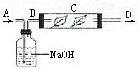
C．升高二氧化碳的浓度 D．降低二氧化碳的浓度
9．用大豆新鲜绿叶进行如右图装置的实验，置于充足的光照下，分析D处的气体成分，最可能发现 （ ）
A．O₂量多于B处 B．O₂量与B处相等
C．无CO₂和O₂ D．CO₂量多于B处
10．（多选）下列属于自养生物的是 （ ）
Ａ．硝化细菌 Ｂ．蓝藻 Ｃ．大肠杆菌 Ｄ．小麦
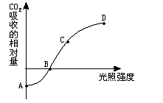
11．（多选）如右图所示，原来置于黑暗环境中的绿色植物移至光下后，CO_{２}的吸收量发生了改变。据图，判断下列叙述中正确的是 （ ）
A．曲线AB段表示绿色植物没有进行光合作用
B．曲线BD段表示绿色植物仅进行光合作用
C．在B点显示，绿色植物光合作用和呼吸作用速率相等
D．D点以后表示，当光照强度增加到一定值时，光合作用速率不再增加
二、非选择题
12．据图回答：
（1）ABCD几种生理过程分别为：A 光能
B C D 。 CO₂ +H₂O CO₂ +H₂O+能量（2）酵母菌获得能量的方式为 （填字母） A C
（3）硝化细菌、蓝藻合成有机物的方式分别 C₆H₁₂O₆
是 和 （填字母） B D
CO₂ +H₂O C₂H₅OH+CO₂+能量
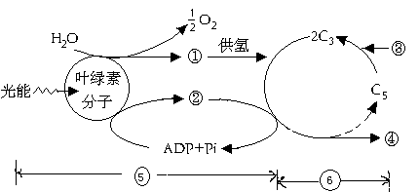
化学能
13．根据下面光合作用图解，请回答：
⑴ 图中编号所代表的物质分别是：
① _____________；②____________；
③ ；④____________。
⑵ 暗反应需要光反应提供的物质是____________ 和_____________。
⑶ 图中5是___________ 阶段，反应场所是叶绿体的_____________，图中6是____________阶段，反应场所是叶绿体的__________。
⑷ 试述影响光合作用的几个因素： ， ， 。
14．1999年11月21日，我国载人航天飞机“神舟”号，首次试飞成功，这标志着我国的航天技术已居世界领先地位。在长期的航天飞行中，比较难解决的问题是宇航员的食物与氧气供应问题。科学家发现，在太空舱内“饲养”小球藻可以很好地解决这个问题，因为小球藻经过光合作用，即可释放氧气，也能合成有机物。在一般光照条件下，每500克小球藻(鲜重)经光合作用每小时约可释放氧气224mL（标准状况）。一名宇航员要维持正常的生命活动，每小时约需0.25mol的葡萄糖来提供能量。请回答下列有关问题：
（1）每公斤小球藻在光照条件下，每小时可产生___________克葡萄糖。
（2）若宇航员维持生命活动所需的氧气全部来自小球藻的光合作用,则在太空舱内至少要“饲养”小球藻___________公斤。
（3）若宇航员每天（24小时）消耗的900克葡萄糖全部由小球藻提供（不考虑小球藻的自身消耗），则“饲养”的这些小球藻至少需光照 ___________小时。
（4）若宇航员用¹⁸O标记的水来培植小球藻,则经过一段时间后,首先出现含¹⁸O的应是___________（填序号），并说明为什么。_________________________________________。
A.小球藻光合产物C₆H₁₂O₆ B.小球藻呼吸产物CO₂ C.宇航员呼吸产物CO₂ D.空气中的O₂

高一生物课时练习
第五章 单元练习
班级 姓名
一、选择题
1．生物体进行生命活动所需的直接能源，主要能源和最终能源依次是 （ ）
A．太阳能、糖类、ATP B.ATP、糖类、脂肪
C．ATP、脂肪、太阳能 D.ATP、糖类、太阳能
2．温室栽培可不受季节、地域限制，为植物的生长发育提供最适宜的条件，有利于提高作物品质和产量。在封闭的温室内栽种农作物，以下哪种措施不能提高作物产量 （ ）
A．增加室内CO₂浓度 B．增大室内昼夜温差 C．增加光照强度 D．采用绿色玻璃盖顶
3．食团由口腔进入胃后，唾液淀粉酶不再起催化作用，其主要原因是 （ ）
A．食团进入胃时，淀粉已全部分解成麦芽糖 B．胃内温度与口腔温度不同
C．胃液的pH导致唾液淀粉酶失去活性 D．唾液淀粉酶只在口腔中起作用
4．问题探究的一般步骤是： （ ）
A．提出问题,设计实验,作出假设,进行实验,分析结果得出结论,表达和交流,进一步探究
B．作出假设,提出问题,设计实验,进行实验,分析结果得出结论,进一步探究，表达和交流
C．提出问题,作出假设,设计实验,进行实验,表达和交流,进一步探究分析结果,得出结论
D．提出问题,作出假设,设计实验,进行实验,分析结果得出结论,表达和交流,进一步探究
5．光合作用探究历程 ，经过了很多科学家的不懈努力,下列科学家都做出了重要贡献,其先后顺序： （ ）
A．普利斯特利 鲁宾和卡门 豪斯 卡尔文
B．豪斯 普利斯特利 鲁宾和卡门 卡尔文
C．豪斯 鲁宾和卡门 普利斯特利 卡尔文
D．普利斯特利 豪斯 鲁宾和卡门 卡尔文
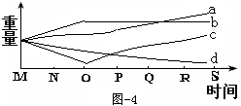
6．右图-4为大豆科种子在萌发成幼苗的过程中的干重和鲜重的变化曲线，其中表示鲜重的曲线以及开始进行光合作用的时间点分别是： （ ）
A．c，M B．a，O
C．b，N D．d，S
7．如右图所示，若甲表示CO₂和H₂Ｏ，则：
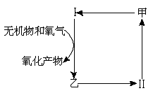
A．Ⅰ是光合作用，乙是糖类和氧气，Ⅱ是细胞呼吸
B．Ⅰ是光合作用，乙是细胞呼吸，Ⅱ是糖类和氧气
C．Ⅰ是化能合成作用，乙是细胞呼吸，Ⅱ是葡萄糖
D．Ⅰ是化能合成作用，乙是糖类和氧气，Ⅱ是细胞呼吸
8．饲养金鱼的人，每天都需用新鲜水置换鱼缸中的旧水，但如果在缸内放置一些金鱼藻
之类的水生植物，则可以延长换水的时间，其主要原因是： （ ）
A．金鱼藻可制造葡萄糖，供金鱼食用
B．金鱼藻可吸附水中污物保持水的清洁
C．金鱼藻可吸收金鱼排放的CO₂ ，并放出O₂供金鱼利用
D．金鱼以金鱼藻为食
9．制作泡菜、酸菜时，所用菜坛子必须密封，其原因是 （ ）
A．防止水分蒸发 B．防止菜叶萎蔫
C．防止产生的乳酸挥发 D．乳酸菌在有氧条件下发酵被抑制
10．现有一瓶掺有酵母菌的葡萄糖液，吸进氧气的体积与放出二氧化碳的体积之比为3∶5，这是因为 （ ）
A.有1/4的酵母菌在进行有氧呼吸 B.有1/3的酵母菌在进行有氧呼吸
C.有1/2的酵母菌在进行有氧呼吸 D.有2/3的酵母菌在进行有氧呼吸
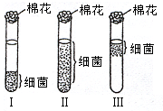
11.用培养液培养三种细菌，让它们在三个不同的试管中生长，下图显示了细菌的生长层。如果此时往三支试管中通入氧气，则细菌的繁殖速度可能发生的变化是 （ ）
选择项 | Ⅰ | Ⅱ | Ⅲ
A | 加快 | 减慢 | 不变
B | 减慢 | 加快 | 加快
C | 加快 | 减慢 | 减慢
D | 减慢 | 加快 | 减慢
12．晚上在密闭的居室内放置大型绿色植物，可能影响人体健康，主要原因是： （ ）
A．光合作用吸收O₂，放出CO₂ B．光合作用吸收CO₂，放出O₂
C．呼吸作用吸收O₂，放出CO₂ D．呼吸作用吸收CO₂，放出O₂
13.将两个枝条分别置于营养液中。其中一枝仅保留一张叶片（甲），另一枝保留两张叶片（乙、丙），叶片置玻璃盒中密封（玻璃盒大小足以保证实验顺利进行），在甲叶和乙叶的盒中注入¹⁴CO₂，装置如下图。照光一段时间后，可以检测到放射性的叶片 （ ）
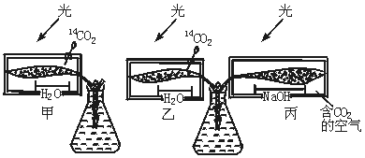
A.仅在甲中 B.仅在甲和乙中 C.仅在甲和丙中 D.在甲、乙和丙中
14.某植物体，经10小时光照测得有300mg的氧气产生。请推断10小时内植物体积累葡萄糖的量 （ ）
A.281.3mg B.271.3mg C.153.7mg D.280.4mg
15．裸藻类植物，体内含有叶绿素并需光，但生物学家却能在黑暗环境中栽培此裸藻（培养基内加入葡萄糖）。这说明 （ ）
A．裸藻是异养生物 B．裸藻不能进行光合作用
C．裸藻既能营自养生活又能营异养生活 D．叶绿素行使功能时不需光
16．（多选）下列细胞器在其生命活动过程中均可产生水的是： （ ）
A．核糖体 B．叶绿体 C．中心体D．线粒体
17．（多选）绿色植物在暗室中生长可以消耗的物质是 （ ）
A．ATP B．葡萄糖 C．CO₂ D．O₂
18．（多选）右图表示两类动物的耗氧量与环境温度的关系。下列叙述中正确的是 （ ）
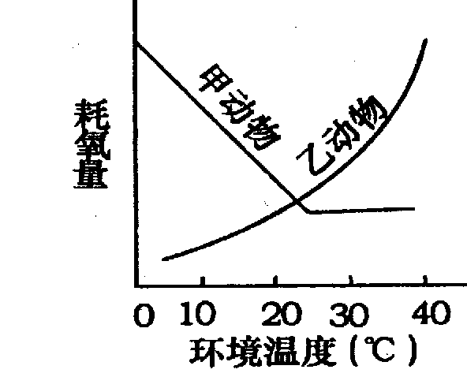
Ａ．甲是恒温动物
B．乙是恒温动物
C．甲是变温动物
D．乙是变温动物
19．（多选）下列存在于人体细胞并且能为人体生命活动提供能量的物质是： （ ）
A．葡萄糖 B．淀粉 C．脂肪 D．糖元
20．（多选）较长时间的无氧呼吸，陆生植物就会受伤死亡的原因是 （ ）
A．产物酒精使蛋白质变性，细胞死亡
B．释放能量少，进而加速有机物的消耗
C．无氧呼吸放出的大量热量导致酶变性失活
D．缺少某些中间产物，阻碍某些物质的合成
二、非选择题
21．猪笼草是一种食虫植物，它以瓶带盖的叶捕捉昆虫，并以其分泌物消化虫体。为检测此分泌物的性质，做了如下实验：取6支大小一样的洁净试管，加入经过不同温度处理的检测液后，再分别加入瘦肉块和马铃薯块，两小时后观察现象，记录如下表。请据表回答问题：
编号 | 加入物 | 条件 | 现象
1 | 2mL水＋1cm³瘦肉块 | 室温 | 无明显变化
2 | 2mL新鲜分泌物＋1cm³瘦肉块 | 室温 | 瘦肉块明显变化
3 | 2mL新鲜分泌物＋1cm³瘦肉块 | 煮沸后冷却到室温 | 无明显变化
4 | 2mL水＋1cm³马铃薯块 | 室温 | 无明显变化
5 | 2mL新鲜分泌物＋1cm³马铃薯块 | 室温 | 无明显变化
6 | 2mL新鲜分泌物＋1cm³马铃薯块 | 煮沸后冷却到室温 | 无明显变化
（1）此分泌物中有___________，没有___________。
（2）试管1和试管4在此实验中的作用是___________。
（3）试管3不同于试管2的处理之后，根据观察到的现象说明分泌物的活性受_______的影响。
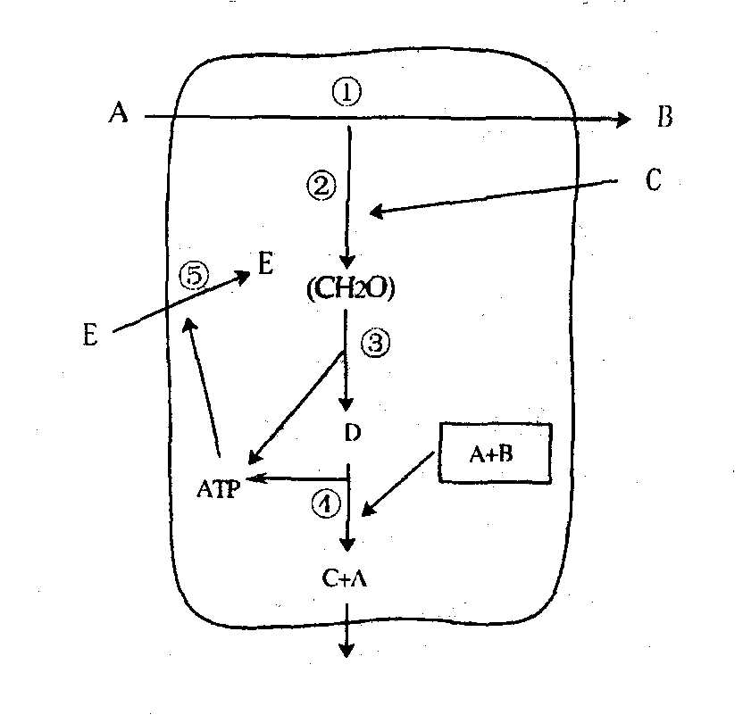
（4）猪笼草捕食昆虫是对土壤溶液中缺少___________元素的一种适应。
22．右图为成熟的绿色植物细胞内代谢图解，其中A表示水，请据图分析回答有关问题：
(1)细胞在生成物质B的过程中，还产生物质 ，被过程②利用。物质C从细胞外到细胞内并参与过程②中的第一个步骤，这一步骤叫做 。如果物质C的供应突然停止，过程②中 （物质 ）会增多。
(2)过程①中能量变化是 。
(3)细胞吸收物质E的方式是 。若将该种细胞甲放入0.3g／mL的蔗糖溶液中，细胞乙放入0.3g／mL的硝酸钾中，过半小时后镜检，能观察到质壁分离的是 细胞。
23．下图示某植物生理作用与环境因素之间的关系，请据图回答：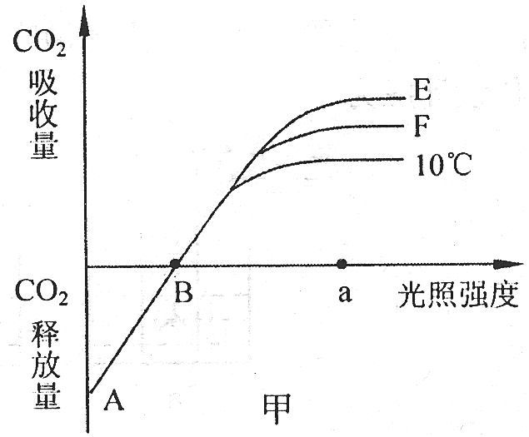 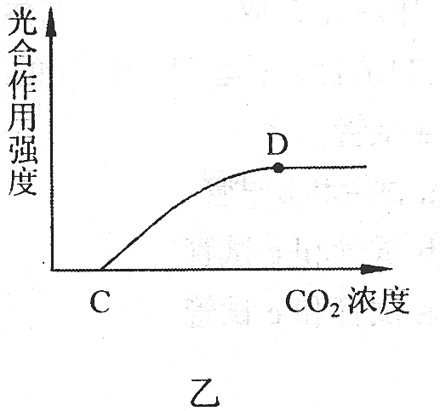
(1)甲图中，A点时，表示植物只能进行 作用，B点表示 与 达到相等。
(2)上述甲、乙两图表示，影响光合作用的因素包括 。
(3)甲图曲线E、F是表示20℃和30℃的环境中所得到的曲线，其中表示20℃时光合作用效率的是 曲线。
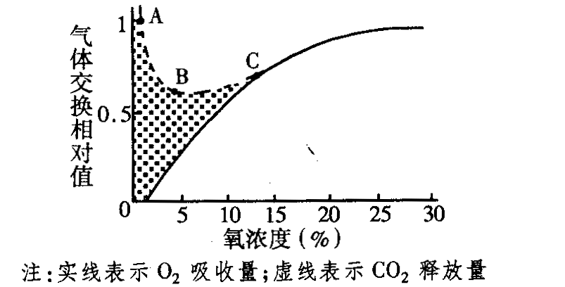
24．如右图表示某种植物的非绿色器官在不同氧浓度下C0₂的释放量和O₂吸收量的变化，请据图回答：
(1)在外界氧浓度为10％以下时，该器官的呼吸作用方式是 。
(2)说明无氧呼吸强度与O2浓度之间的关系 。
(3)实线和虚线相交于C点，对于B、C点，以下叙述正确的有 ( )
A．C点时，植物既进行无氧呼吸，又进行有氧呼吸
B．C点时，植物只进行有氧呼吸，此时无氧呼吸被完全抑制
C．B点时，无氧呼吸强度最弱
D．B点时，植物细胞呼吸最弱
(4)AB段表示C0₂释放量减少，其原因是 。
(5)图中阴影部分的面积代表 。
(6)当外界氧浓度为4％-5％时，该器官C0₂的释放量相对值为0．6，而O₂的吸收量相对值为0．4。此时，无氧呼吸消耗葡萄糖的相对值约相当于有氧呼吸的 倍。
(7)由此可见，保存水果、蔬菜，应控制空气流通，使氧浓度保持在

第五章 细胞的能量供应 参考答案
降低化学反应活化能的酶（5-1）
一、选择题
1-5ADBDB 6-10 DABAD 11-13 BBC 14 ABD 15 BCD
二、非选择题
16．⑴受反应液中的酶浓度的抑制 ⑵酶反应的最适温度 ⑶温度升高使酶活性下降 ⑷速度加快 无催化反应 ⑸C
17．⑴蛋白质
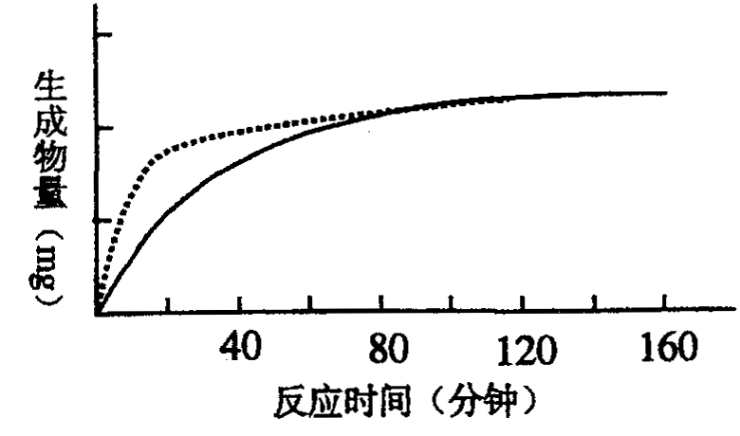
⑵底物量一定，底物已被消耗尽
⑶见右图
⑷不变 在pH=2时酶已经失活
⑸C

比较过氧化氢在不同条件下的分解（5-2）
一、选择题
1-5 BDCAA 6-9 DBBB
二、非选择题
10．（1）2ml焦性没食子酸溶液，2滴H₂O₂溶液，2ml_马铃薯块茎提取液
（2）排除马铃薯块茎提取液中的其他物质对实验结果的影响
（3） 3
11．(1)使两者混合时温度一致，即酶催化反应温度维持恒定；
(2)凝乳时间会延长，因为混合保温达到指定温度需一定时间；
(3)说明在一定范围内(20℃～40℃)酶的活性随温度升高而升高；
(4)①能凝乳 ②不能凝乳；
(5)pH
12．(1)三只
(2)分别向1、2、3号试管中注入1mL盐酸溶液，NaOH溶液，1mL清水
(3)35℃温水；酶的催化作用需要适宜的温度
(4)取出试管，分别滴入1滴碘液并摇匀
(5)1、2号试管变蓝，淀粉未被分解，因为过酸过碱的环境都会影响唾液淀粉酶的活性，3号试管不变蓝，淀粉已被分解

细胞的能量“通货”——ATP（5-3）
一、选择题
1—5 ACACC 6-10 CDDBB 11-15 DBCDC 16-18 ADD 19 ACD 20 AB
二、非选择题
21、（1）直接能源 A—P～P～P （远离A的）高能磷酸键
（2）叶绿体 线粒体

22．(1)器材试剂：培养皿、试管，活萤火虫，ATP制剂、0.1%葡萄糖溶液、生理盐水、蒸馏水。
(2)实验步骤：
试 管 | 步骤① | 发光器熄灭时，立即进行步骤② | 步骤② | 现象预测
A | 捣碎的发光器、生理盐水 | 发光器熄灭时，立即进行步骤② | ATP制剂 5ml
B | 捣碎的发光器、生理盐水 | 发光器熄灭时，立即进行步骤② | 0.1%葡萄糖溶液5ml
C | 捣碎的发光器、生理盐水 | 发光器熄灭时，立即进行步骤② | 蒸馏水 5ml
(3)结果预测：A—恢复发光，B—不再发光，C—不再发光。
(4)对照实验：B、C是对照实验组

ATP的主要来源——细胞呼吸（5-4）
一、选择题
1-5 CBBDB 6-10 ACBDC 11-15 BBDBD 16 BCD 17 AC
二、非选择题
18.（1）线粒体 有氧呼吸 其内膜和基质中含有多种与有氧呼吸有关的酶
（2）外膜 嵴 基质
19.（1）丙酮酸 （2）①A、C、D ②D ③A、C
（3）细胞质基质， C₂H₅OH和CO₂
20.（1）B （2）CO₂
（3）35℃ 水浴加热 (4) O₂ 温度过高，酶的空间结构遭到破坏，失去活性（2分）
（5）C₆H₁₂O₆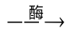2C₂H₅OH+CO₂ （2分）

捕获光能的色素和结构（5-5）
一、选择题
1-5 BACBD 6-10 BACAA 11-15 BCDBB 16 C 17 BCD 18 AD
19．（1）外膜 内膜 基粒 基质
（2）叶绿素 类胡萝卜素 ［３］基粒类囊体的薄膜上。
（3）叶绿素 胡萝卜素 叶黄素
（4）基粒 类囊体
20.（1）需氧型 水绵光合作用释放氧气 （2）色素主要吸收红光和蓝紫光，水绵被红光和蓝紫光照射的部位光合作用较强释放氧气多

绿叶中色素的提取和分离（5-6）
一、 选择题
1-5 BCABACDC 6-10 BACAB 11-12 CB 13 ABD
二、非选择题
14.(A)研磨 (B)过滤 (C)制备滤纸条并划滤液细线 (D)色素层析
15.(1)①胡萝卜素 橙黄色 ②叶黄素 黄色 ③叶绿素a 蓝绿色
④叶绿素b 黄绿色 (2)叶绿素a (3)胡萝卜素 (4)叶绿素b (5)叶绿素a和叶绿素b
16．方法1：在原实验(叶绿体中色素的提取和分离实验)步骤的基础上做如下改进：
(1)第一步加入的丙酮要少些(1～2 mL)。
(2)将研磨液(稍稠糊状)取出，放在干净载玻片上，用另一干净载玻片在研磨液上平推一下，越平越好。
(3)将滤纸条剪角端在1 cm处折180°，将折处在研磨液平面上沾一下(要快而平)，达到画滤液线效果，待干燥后可重复沾2～3次(这样由于研磨液浓度大，滤纸条上的色素线含色素多，且简便易做)。
方法2：用粉笔分离色素
(1)按上述方法提取叶绿体色素提取液。
(2)取一支白粉笔(干燥)，把一端(0．5 cm)竖直浸入叶绿体色素提取液中，充分吸液，然后让其干燥。
(3)取一培养皿，注入少量95%乙醇，把上述粉笔绿色一端竖立于乙醇当中，片刻，可以看到不同色素沿粉笔分离。

光合作用的原理和应用参考答案（5-7）
一、选择题
1-5 BCDCD 6-9 AADD 10 ABD 11 CD
二、非选择题
12．（1）ABCDE几种生理过程分别为 A 光合作用 、 B 化能合成作用 、C 有氧呼吸 、D 酒精发酵或无氧呼吸 。
（2） C、D （填字母）。
（3） B 、 A 。
13．⑴ ① O₂ ；②ATP ；③CO₂ ；④（CH₂O）或糖类
⑵ [H] 和ATP。
⑶ 光反应 ；类囊体薄膜上 ；暗反应 ；基质中。
⑷ 光照强度、光照时间、温度、CO₂的浓度、水分
14．（1）0.6 （2）75 （3）20 （4）D 因为氧气来自于水的光解

第五章单元练习参考答案
一、选择题
1-5 DDCDD 6-10 BDCDB 11-15 BCDAC 16 AD 17 ABD 18 AD 19 ACD 20 ABD
二、非选择题
21.（1）蛋白酶 淀粉酶 （2）对照 （3）温度 （4）氮
22．（1）[H]和ATP CO₂的固定 五碳化合物
（2）光能→活跃的化学能
（3）主动运输 甲
23．(1)呼吸 光合速率 呼吸速率 (2)光照强度、CO₂浓度、温度 (3)F
24．（1）无氧呼吸和有氧呼吸 （2）无氧呼吸强度随氧气浓度的升高而逐渐减弱
（3）BD （4）氧气浓度逐渐升高到5%时，无氧呼吸逐渐被抑制，而有氧呼吸仍十分微弱 （5）不同氧浓度下的无氧呼吸强度 (或)CO2释放量与O2的消耗量之差
（6）1．5 （7）5%

